**关于X1及其后续设备固件更新文件格式说明v1.0**

一、3glasses文件是公司用于升级设备固件的文件格式，其命名规则为：

devname_Application_bv_av_hv_bt.3glasses

devname:表示固件使用的设备

Application:表示固件为应用固件

bv：对应设备的BootLoader版本

av：该固件对应的Application版本

hv：该固件对应的硬件版本

bt：该固件生成的时间

实例如：X1_Application_1b2_1a10_h0100_20190124104530.3glasses

表示该固件适用于X1，BootLoader版本号为1.2，Application版本号为1.10，release版本，硬件版本为0100，文件生成时间是2019-01-24 10：45：30

二、文件内容格式说明

1 3glasses文件内容由两部分数据组成：3glasses_typ_header + bin

其中3glasses_typ_header地址从0开始，固定长度为128bytes；

bin为设备固件数据，起始地址为0x80

2 3glasses文件存储格式为小端模式

三、头部信息结构体如下

typedef struct 3glasses_type

{

char manufacturer[8];

short firmware_type;

short bootloader_version;

short application_version;

short hardware_version;

int firmware_size;

char firmware_time[6];

char user;

char reserved[102];

int crc;

}3glasses_typ_header;

具体格式解析如下：

|  |  |  |  |  |  |
| --- | --- | --- | --- | --- | --- |
| 变量名 | 地址 | 大小 | 说明 | | |
| manufacturer | byte[7:0] | 8 | 制造商名称，固定为3Glasses。ASCII码 | | |
| firmware_type | byte[9:8] | 2 | 表示适配当前固件的设备名称的ASCII码：X1 / X2 / K1 / D3 / D4 | | |
| bootloader_version | byte[11:10] | 2 | BootLoader固件版本信息 | byte10:主版本号 | |
| byte11:次版本号 | |
| application_version | byte[13:12] | 2 | Application固件版本信息 | byte12:主版本号 | |
| byte13:次版本号 | 奇数:Debug |
| 偶数:release |
| hardware_version | byte[15:14] | 2 | 硬件版本信息 | 0x0000：D2C/D3C | |
| 0x0001：D3  0x0002:D4  0x0003:DK1  0x0004:DKC4  0x0005:X1S | |
| 0x0100：X1 | |
| firmware_size | byte[19:16] | 4 | 升级固件的大小 | .bin文件的大小 | |
| firmware_time | byte[25:20] | 6 | 固件生成时间 | byte20：年份。0x13表示2019年. | |
| byte21：月份。0x01表示1月 | |
| byte22：日期。0x18表示24日 | |
| byte23：时钟。0x0A表示10时 | |
| byte24：分钟。0x2D表示45分 | |
| byte25：秒钟。0x1E表示30秒 | |
| user | byte26 | 1 | 固件更新操作人员代号 | 00：ZZZ | |
| 01：LDF | |
| 02：WF | |
| reserved | byte[123:27] | 97 | 保留 |  | |
| crc | byte[127:124] | 4 | 数据校验码 | 除校验码外的头部数据累加和 | |

附录3glass文件实例

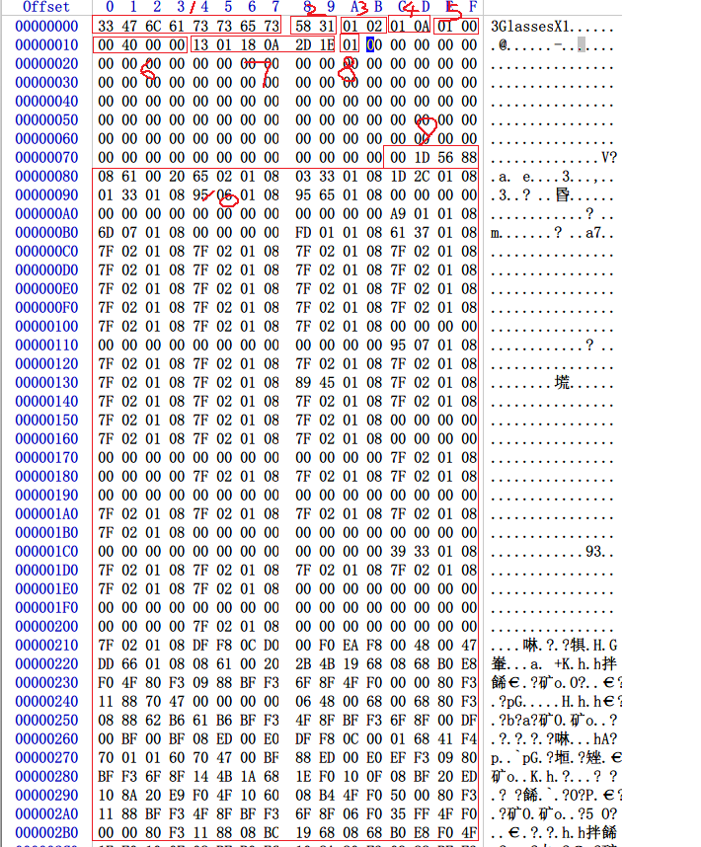

上面数字序列号解析为

1->制造商：3Glasses

2->设备:X1

3->bootloader版本号：v1.2

4->application版本号：v1.10 为正式发布版本

5->硬件版本号：0100对应X1

6->固件大小：0x00004000 = 16384 字节

7->固件生成时间：2019-01-24 10：45：30

8->固件生成人员01：LDF

9->bin文件数据校验和

10->bin文件原始数据